习题
7-1. 原长为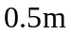的弹簧，上端固定，下端挂一质量为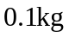的物体，当物体静止时，弹簧长为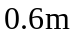．现将物体上推，使弹簧缩回到原长，然后放手，以放手时开始计时，取竖直向下为正向，写出振动式。（g取9.8）
解：振动方程：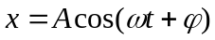,
在本题中，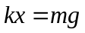，所以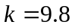； 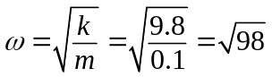
振幅是物体离开平衡位置的最大距离，当弹簧升长为0.1m时为物体的平衡位置，以向下为正方向。所以如果使弹簧的初状态为原长，那么：A=0.1，
当t=0时，x=-A，那么就可以知道物体的初相位为π。
所以：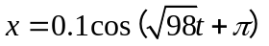 即 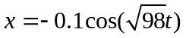

7-2. 有一单摆，摆长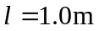，小球质量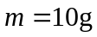.时，小球正好经过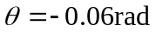处，并以角速度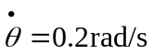向平衡位置运动。设小球的运动可看作简谐振动，试求：（g取9.8）
（1）角频率、频率、周期；（2）用余弦函数形式写出小球的振动式。
解：振动方程： 我们只要按照题意找到对应的各项就行了。
（1）角频率：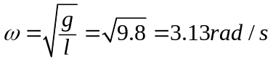，
频率：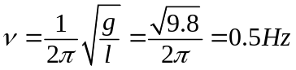 ，
周期：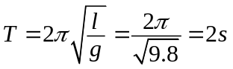
（2）根据初始条件：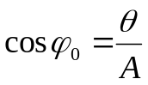
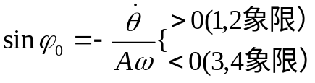
可解得：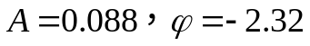
所以得到振动方程：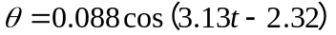

7-3. 一竖直悬挂的弹簧下端挂一物体，最初用手将物体在弹簧原长处托住，然后放手，此系统便上下振动起来，已知物体最低位置是初始位置下方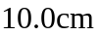处,求：（1）振动频率；（2）物体在初始位置下方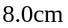处的速度大小。
解：（1）由题知 2A=10cm，所以A=5cm；
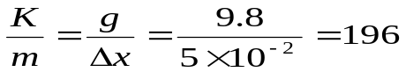 又ω=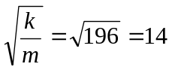,即
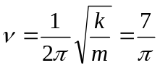
（2）物体在初始位置下方处，对应着是x=3cm的位置，所以：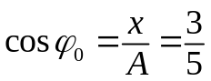
那么此时的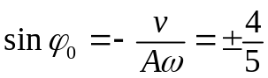
那么速度的大小为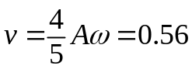

7-4. 一质点沿轴作简谐振动，振幅为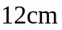，周期为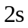。当时, 位移为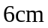，且向轴正方向运动。求：（1）振动表达式；（2）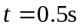时，质点的位置、速度和加速度；（3）如果在某时刻质点位于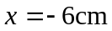，且向轴负方向运动，求从该位置回到平衡位置所需要的时间。
解：由题已知 A=12×１０⁻²m，T=2.0 s
∴ ω=2π/T=π rad·s⁻¹
又，t=0时，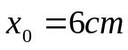，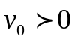 ∴由旋转矢量图，可知：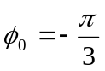
故振动方程为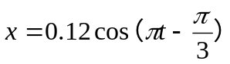
(2)将t=0.5 s代入得
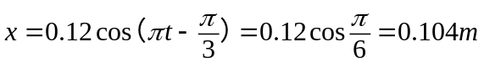
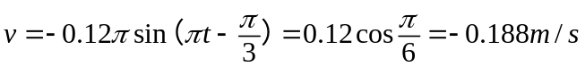
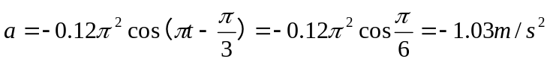
方向指向坐标原点，即沿x轴负向．
(3)由题知，某时刻质点位于，且向轴负方向运动
即x_{０}=-A/2，且v＜0，故_{t}=2π/3，它回到平衡位置需要走π/3，所以：
∴t=Δ/ω=(π/3)／(π) =1/3s

7-5. 两质点作同方向、同频率的简谐振动，振幅相等。当质点1在 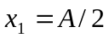处，且向左运动时，另一个质点2在 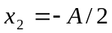 处，且向右运动。求这两个质点的位相差。
解：由旋转矢量图可知：
当质点1在 处，且向左运动时，
相位为π/3，
而质点2在 处，且向右运动，
相位为4π/3 。
所以它们的相位差为π。

7-7. 证明图示系统的振动为简谐振动。其频率为：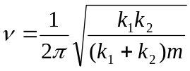
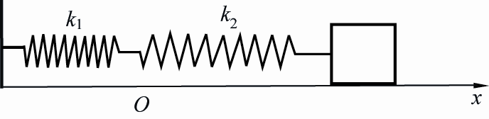
证明：两根弹簧的串联之后等效于一根弹簧，所以仍为简谐振动（证明略），其劲度系数满足：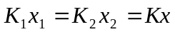和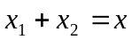
可得：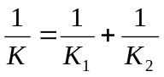 所以：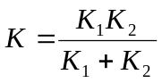
代入频率计算式，可得：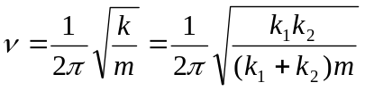

7-8. 当简谐振动的位移为振幅的一半时，其动能和势能各占总能量的多少？ 物体在什么位置时其动能和势能各占总能量的一半？
E_{P}=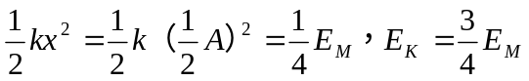
当物体的动能和势能各占总能量的一半：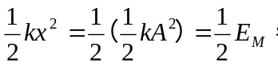
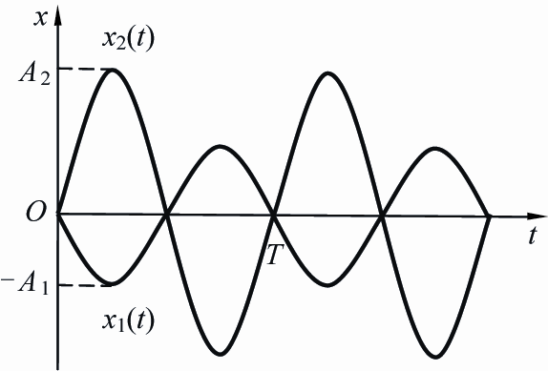
所以：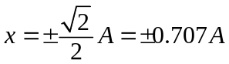。
7-9. 两个同方向的简谐振动曲线(如图所示)
（1）求合振动的振幅。
（2）求合振动的振动表达式。
解：通过旋转矢量图做最为简单。
先分析两个振动的状态：
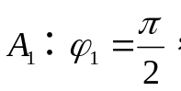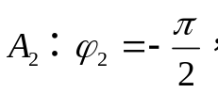
两者处于反相状态，（反相 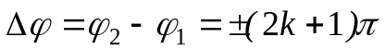，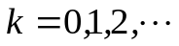）
所以合成结果：振幅 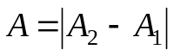
振动相位判断：当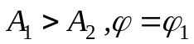；当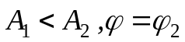；
所以本题中，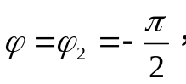
振动方程：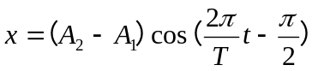

7-10. 两个同方向，同频率的简谐振动，其合振动的振幅为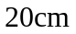，与第一个振动的位相差为 。若第一个振动的振幅为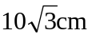。则（1）第二个振动的振幅为多少？（2）两简谐振动的位相差为多少？
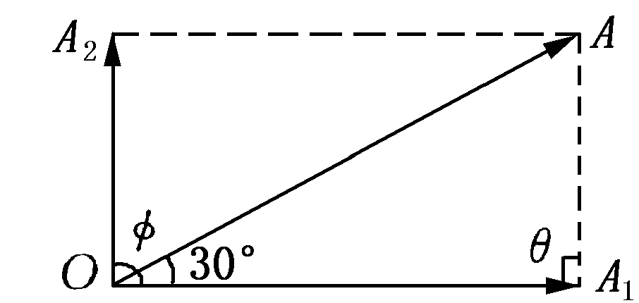
解：由题意可做出旋转矢量图如下．
由图知 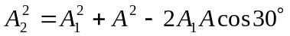
=(0.173)^{２}+(0.2)^{２}-2×0.173×０.２×／２=0.01
∴A_{２}=0.1 m
设角AA_{１}O为θ，则A^{２}=A^{２}_{１}+A^{２}_{２}-2A_{１}A_{２}cosθ
即cosθ=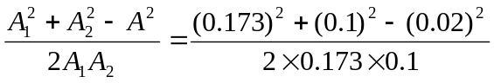 =0
即θ=π/2，这说明A_{１}与A_{２}间夹角为π/2，即二振动的位相差为π/2

7-11. 一摆在空中作阻尼振动，某时刻振幅为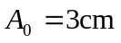，经过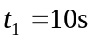后，振幅变为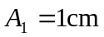。问：由振幅为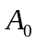时起，经多长时间其振幅减为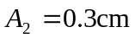？
解：根据阻尼振动的特征，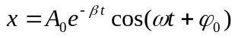
振幅为 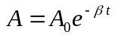
若已知，经过后，振幅变为，可得：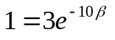
那么当振幅减为 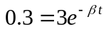 可求得t=21s。

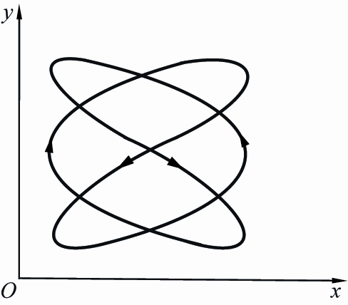
7-15. 在示波器的水平和垂直输入端分别加上余弦式交变电压，荧光屏上出现如图所示的李萨如图形。已知水平方向振动频率为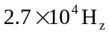，求垂直方向的振动频率。
解：通过和书上的李萨如图形想比较，可发现它满足两方向的振动频率比3：2。由水平方向振动频率为，可得垂直方向的振动频率为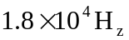。

7-2. 简谐振动的速度和加速度在什么情况下是同号的?在什么情况下是异号的?加速度为正值时，振动质点的速率是否一定在增加？反之，加速度为负值时，速率是否一定在减小?
答： 简谐振动的速度：v= -Aωsin（ωｔ＋φ）；
加速度：a=- Aω²cos（ωｔ＋φ）；
要使它们同号，必须使质点的振动相位在第一象限。其他象限的相位两者就是异号的。
加速度为正值时，振动质点的速率不一定在增加，反之，加速度为负值时，速率也不一定在减小。
只有当速度和加速度是同号时，加速度才能使速率增加；反之，两者异号时，加速度使速率减小。

7-3. 分析下列表述是否正确，为什么?
（1）若物体受到一个总是指向平衡位置的合力，则物体必然作振动，但不一定是简谐振动；
（2）简谐振动过程是能量守恒的过程，凡是能量守恒的过程就是简谐振动。
答：（1）的表述是正确的，原因参考7-1；
（2）的表述不正确，比如自由落体运动中能量守恒，但不是简谐振动。

7-4. 用两种方法使某一弹簧振子作简谐振动。
方法1：使其从平衡位置压缩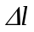，由静止开始释放。
方法2：使其从平衡位置压缩2，由静止开始释放。
若两次振动的周期和总能量分别用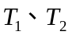和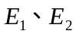表示，则它们满足下面那个关系？
(A) 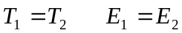 (B) 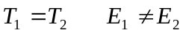
(C) 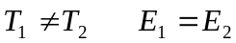 (D) 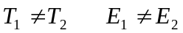
答：根据题意，这两次弹簧振子的周期相同，振幅相差一倍。所以能量不同。选择B。
7-5. 一质点沿x轴作简谐振动，周期为T，振幅为A，质点从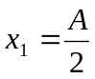运动到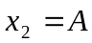处所需要的最短时间为多少？
答：质点从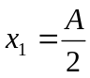运动到处所需要的最短相位变化为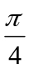，所以运动的时间为：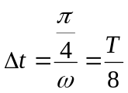。
7-6. 一弹簧振子，沿轴作振幅为的简谐振动，在平衡位置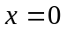处，弹簧振子的势能为零，系统的机械能为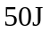，问振子处于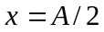处时；其势能的瞬时值为多少？
答：由题意，在平衡位置处，弹簧振子的势能为零，系统的机械能为，所以该振子的总能量为50J，当振子处于处时；其势能的瞬时值为：


